Перечень изменений, внесенных в релиз R3 ПК ЛИРА-САПР 2015
- в системе вычисления расчетных сочетаний усилий (РСУ) исправлен алгоритм учета взаимоисключающих стадийных нагрузок для задач с учетом постадийности возведения (для задач системы МОНТАЖ);
- в системе вычисления расчетных сочетаний нагружений (РСН) обеспечена возможность производить расчет РСН при наличии пустых загружений (не содержащих никаких нагрузок) в заданном списке загружений;
- в режиме объединения группы последовательно расположенных стержневых конечных элементов в один конечный элемент добавлен учет узловых нагрузок с промежуточных узлов и их преобразование в местные стержневые нагрузки;
- добавлен контроль задания распределенных нагрузок на ребро пластинчатых КЭ, запрещающий ошибочное приложение нагрузки к ребру с несуществующим номером, например, для нагрузки на 4-ое ребро при разбивке четырехугольного пластинчатого КЭ на два треугольных КЭ;
- в текстовых таблицах результатов для арматуры продавливания обеспечен корректный вывод результатов в случае изменения количества вариантов конструирования;
- к базе поставляемых стальных сортаментов добавлен сортамент квадратных профилей по ГОСТ 30245-2012.
Внесен ряд других незначительных корректировок.

САПФИР-КОНСТРУКЦИИ
- улучшена возможность сохранения элементов в библиотеку проекта для их использования в этом или других проектах;
- появилась возможность при создании нагрузки привязывать ее к плоскости построения (опция “в 0 ЛСК”);
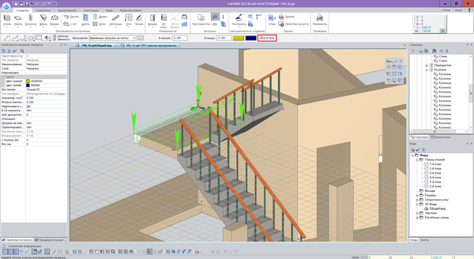
- в диалоговом окне Листы добавлены команды для изменения порядкового номера чертежа.
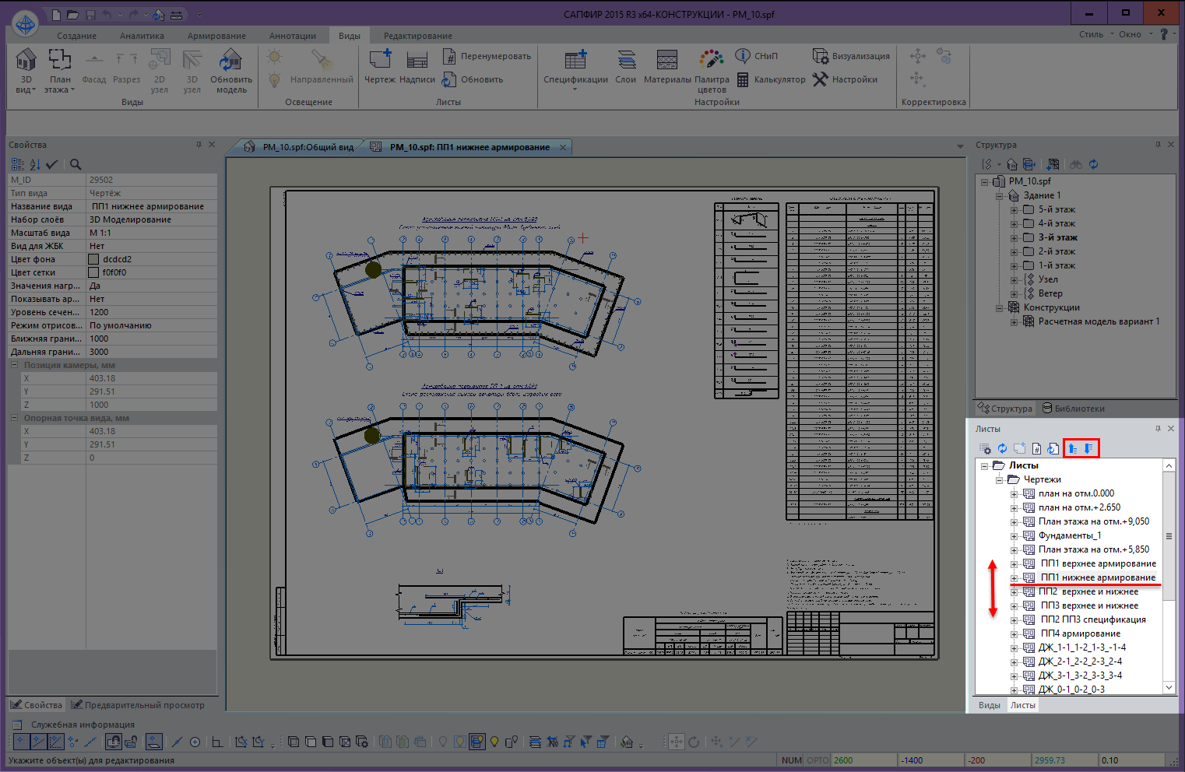

САПФИР-ЖБК
- на виде армирования балки добавлена возможность отсечения видимости опорных элементов (колонн, стен);
- для выделенных участков армирования реализовано автоматическое образмеривание их габаритов и привязки к координационным осям;
- улучшена корректировка косоугольных участков армирования.
Выполнен ряд других общих усовершенствований, повышающих стабильность работы программы:
- улучшена корректировка контуров продавливания;
- восстановлен механизм подрезки для линий;
- улучшен импорт файлов в формате IFC (Renga);
- оптимизирован экспорт нагрузок в ВИЗОР-САПР.

